

**Жаңа Қаратон кентінің шекарасын белгілеу туралы**

Атырау облысы Жылыой ауданы әкімдігінің 2020 жылғы 30 қарашадағы № 344 қаулысы және Атырау облысы Жылыой аудандық мәслихатының 2020 жылғы 2 желтоқсандағы № 53-2 бірлескен шешімі. Атырау облысының Әділет департаментінде 2020 жылғы 10 желтоқсанда № 4799 болып тіркелді

      "Қазақстан Республикасының әкімшілік-аумақтық құрылысы туралы" Қазақстан Республикасының 1993 жылғы 8 желтоқсандағы Заңының 12 бабының 3) тармақшасына және "Қазақстан Республикасындағы жергілікті мемлекеттік басқару және өзін-өзі басқару туралы" Қазақстан Республикасының 2001 жылғы 23 қаңтардағы Заңының 6, 31 баптарына сәйкес, Жылыой ауданы әкімдігі ҚАУЛЫ ЕТЕДІ және Жылыой аудандық мәслихаты ШЕШІМ ҚАБЫЛДАДЫҚ:

      1. Жалпы аумағы 698,0 гектар және ұзындығы 11357 метр болып Жаңа Қаратон кентінің шекарасы осы бірлескен қаулының және шешімнің қосымшасына сәйкес белгіленсін.

      2. Осы бірлескен қаулы және шешімнің орындалуын бақылау аудан әкімінің орынбасары (Ж. Рашев) және аудандық мәслихаттың экология, ауыл шаруашылығы, агроөнеркәсіп, заңдылықты сақтау, құқық тәртібі және депутаттық этика мәселелері жөніндегі тұрақты комиссиясына (Т. Майлыбаев) жүктелсін.

      3. Осы бірлескен қаулы және шешім әділет органдарында мемлекеттік тіркелген күннен бастап күшіне енеді, олар алғашқы ресми жарияланған күнінен кейін күнтізбелік он күн өткен соң қолданысқа енгізіледі.

|  |  |
| --- | --- |
| *Жылыой ауданының әкімі* | *Х. Жамалов* |
| *Сессия төрайымы* | *С. Мамбетова* |
| *Мәслихат хатшысы* | *С. Таласов* |

|  |  |
| --- | --- |
|  | Жылыой ауданы әкімдігінің 2020 жылғы 30 қарашасы № 344 мен Жылыой аудандық мәслихатының 2020 жылғы 2 желтоқсаны № 53-2 бірлескен қаулысы мен шешіміне қосымша |

**Жаңа Қаратон кентінің шекарасы**

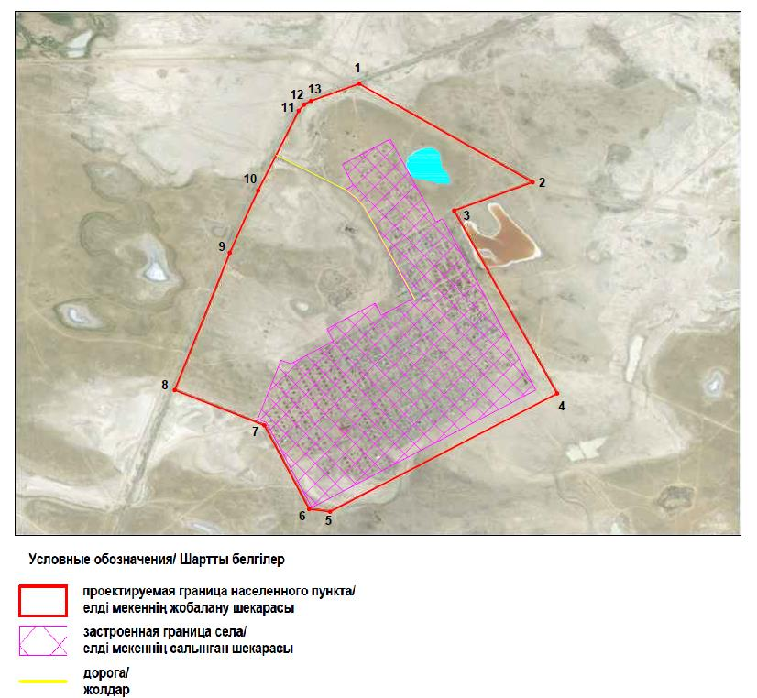

      Шекараның жалпы аумағы – 698,0 гектар

      Шекараның ұзындығы – 11357 метр

|  |  |
| --- | --- |
| *Жылыой ауданының әкімі* | *Х. Жамалов* |
| *Сессия төрайымы* | *С. Мамбетова* |
| *Мәслихат хатшысы* | *С. Таласов* |

© 2012. Қазақстан Республикасы Әділет министрлігінің «Қазақстан Республикасының Заңнама және құқықтық ақпарат институты» ШЖҚ РМК